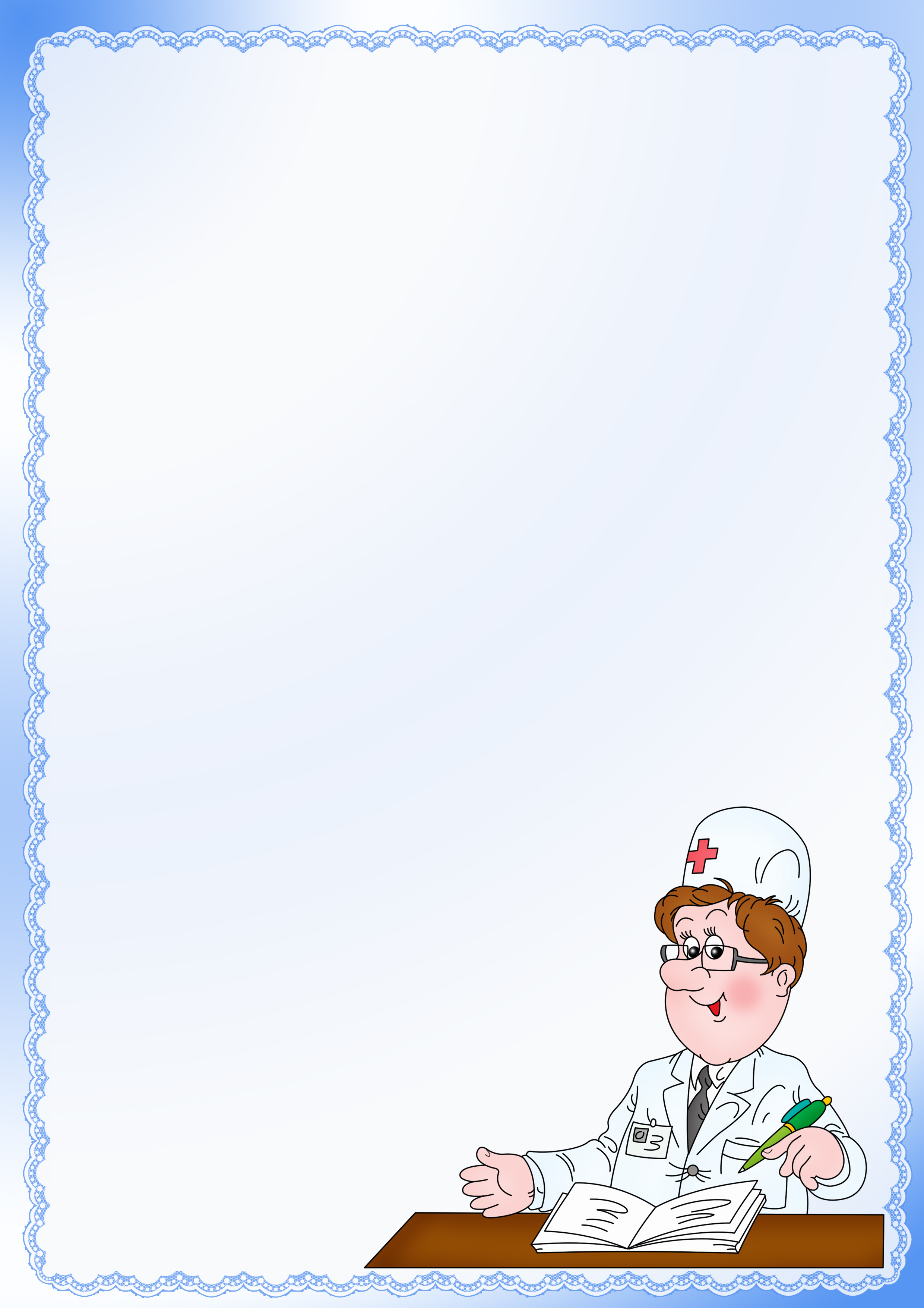
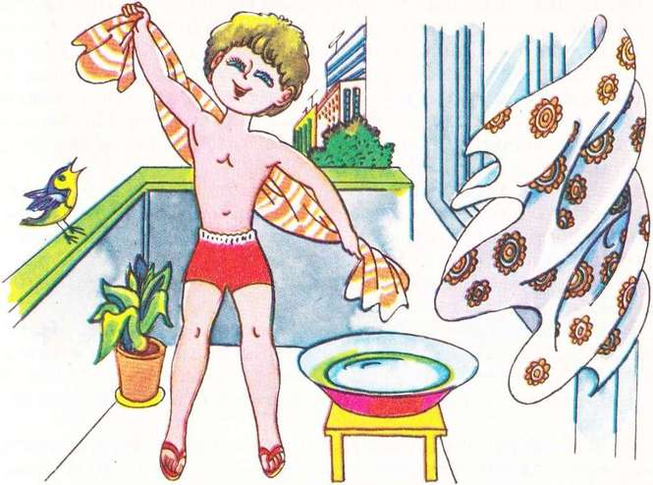

Самый драгоценный дар, полученный человеком от природы, - это здоровье. На здоровье человека оказывают как положительное, так и отрицательное влияние многие факторы окружающей его среды. Так, например, под влиянием резких изменений погоды, вызывающих местное или общее охлаждение организма, могут возникнуть различные простудные заболевания, влекущие за собой серьезные осложнения. Особенно таким заболеваниям подвержены дети.
Крупнейший специалист в области детских болезней, педиатр, профессор Г. Н. Сперанский писал: «При самом внимательном уходе немыслимо оградить ребенка от всех неожиданных перемен температуры, внезапных сквозняков, открытых форточек, ветров, дождей, сырости. Но для изнеженного, привыкшего к постоянному теплу организма ребенка случайное охлаждение становится опасным, так как его способность самостоятельно защищаться от холода ослаблена. Чем старательнее кутают ребенка, тем более он уязвим для простуды, тем чаще болеет. Несомненно, что единственно надежное средство избежать частых болезней – закаливание. Родители должна знать, что с помощью закаливания можно намного повысить у детей не только способность приспосабливаться к изменению внешних условий, но - и это главное - заложить у них на всю дальнейшую жизнь прочный фундамент здоровья».
Закаливание - испытанное и надежное оздоровительное средство. Однако большого прока не будет, если при проведении закаливающих процедур пренебрегать правилами закаливания, а именно: не учитывать индивидуальные физические особенности ребенка, его возраст и состояние здоровья, пренебрегать систематичностью, постепенностью и последовательностью проведения закаливающих процедур.
1. Начинать систематическое закаливание организма медики рекомендуют с воздушных ванн. Они благотворно действуют на ребенка, он становится более уравновешенным, спокойным. Незаметно исчезает повышенная возбудимость, улучшается сон, аппетит.
В первую очередь выработайте у малыша любовь к свежему воздуху. Следите, чтобы помещение, в котором он находится, постоянно проветривалось. Если на улице не слишком холодно, то в присутствии детей на весь день открывают форточки и фрамуги. Температура в помещении должна быть 16-19 °С. Занятия гимнастикой и подвижными играми должны всегда проходить при открытых форточках, а еще лучше на открытом воздухе (на улице). Большое значение имеет одежда. Ни в коем случае нельзя изнеживать детей, рядить их в сто одежек, надевать на них дома шерстяные носки, валенки, теплые свитера. Одежда для прогулок подбирается в соответствии с погодой. Чрезмерное укутывание ведет к перегреванию организма, что в свою очередь предрасполагает к простудным заболеваниям. Длительное пребывание на свежем воздухе - важный элемент закаливания. Постарайтесь, чтобы ваши дети были на прогулке как можно больше времени (не менее 3 - 4 часов). Во время прогулок полезно проводить подвижные игры, заниматься спортом.

2. Сильным закаливающим природным средством являются водные процедуры. Они улучшают терморегуляцию, обмен веществ, работу сердечно-сосудистой и дыхательной системы организма.
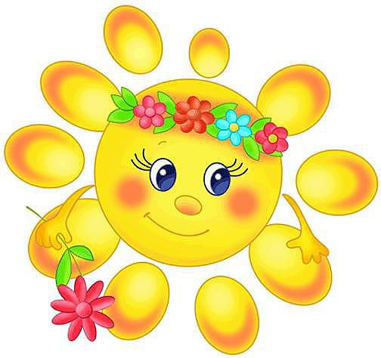
Закаливание водой начинают с мягких процедур – умывания, обтирания, обливания, мытья ног перед сном, игр с водой, затем переходят к более энергичным - душ, купание. Самое благоприятное время для начала водных процедур - лето. В начале для процедур применяют воду температуры 33-34 °С . Еженедельно температуру воды снижают на 1 °С. За 1,5-2 месяца постепенно ее доводят до 20 °С . Во время процедур наблюдайте за малышом: если заметите, что вода ему неприятна или он зябнет, напряжен, немедленно прекратите процедуру, согрейте его и успокойте. Никаких неприятных ощущений во время водных процедур быть не должно.

3. Для нормального развития ребенка совершенно необходим солнечный свет. Возникающие при его недостатке нарушения естественного образования витамина Д в коже приводит к заболеванию рахитом и ослаблению всего организма ребенка. Вместе с тем избыток солнечных лучей также неблагоприятно отражается на детском организме. Ни в коем случае не допускайте слишком длительного пребывания детей под палящими лучами солнца, это может нанести непоправимый вред здоровью ребенка (перегревание организма, ожоги кожи, тепловой и солнечный удар).
Закаливание солнцем лучше всего проводить во время прогулок или спокойной игры детей в утренние часы. Первое время солнечные ванны малышу лучше принимать в легкой одежде - белой панаме, светлой рубашке и трусах. Через 3-4 дня – панама, майка и трусы, а еще через несколько дней ребенок может загорать обнаженным (только головной убор). Детям достаточно принимать солнечную ванну 1 раз в день не более 30 минут.

Воспитывая ребенка, используйте любую возможность для проведения закаливающих процедур. Большое значение имеет ваш личный пример. Если родители закаляются сами, то ребенок без принуждения последует их примеру!

